
หน่วยการเรียนรู้ที่ 5

บุคคลสำคัญของไทย

แผนการจัดการเรียนรู้ที่ 35 พระราชประวัติสมเด็จพระนเรศวรมหาราช

ชั้นประถมศึกษาปีที่ 3 เวลา 1 ชั่วโมง

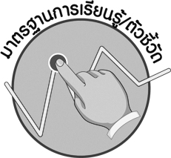

มาตรฐานการเรียนรู้/ตัวชี้วัด

มาตรฐานการเรียนรู้
ส 4.3 เข้าใจความเป็นมาของชาติไทย วัฒนธรรม ภูมิปัญญาไทย มีความรัก ความภูมิใจ และธำรงความเป็นไทย
ตัวชี้วัด
ส 4.3 ป.3/3 เล่าวีรกรรมของบรรพบุรุษไทยที่มีส่วนปกป้องประเทศชาติ


จุดประสงค์การเรียนรู้สู่ตัวชี้วัด

1. อธิบายพระราชประวัติวีรกรรมของสมเด็จพระนเรศวรมหาราช (K)
2. จำแนกวีรกรรมการกอบกู้เอกราชของสมเด็จพระนเรศวรมหาราช (P)
3. ตระหนักถึงความเสียสละของบรรพบุรุษไทยที่มีต่อบ้านเมือง (A)



สาระสำคัญ

ชาติไทยมีความเจริญรุ่งเรืองสืบต่อมาจนถึงปัจจุบันเพราะความเสียสละเลือดเนื้อของ บรรพบุรุษไทย มีสมเด็จพระนเรศวรมหาราชเป็นแบบอย่างของบรรพบุรุษไทยที่ปกป้องบ้านเมืองให้รอดพ้นจากการรุกรานของศัตรู


สาระการเรียนรู้

พระราชประวัติและวีรกรรมของสมเด็จพระนเรศวรมหาราช

คุณลักษณะอันพึงประสงค์
รักชาติ ศาสน์ กษัตริย์
ตัวชี้วัดที่ 1.4 เคารพเทิดทูนสถาบันพระมหากษัตริย์

สมรรถนะสำคัญของผู้เรียน
ความสามารถในการใช้ทักษะชีวิต

ชิ้นงานหรือภาระงาน (หลักฐาน ร่องรอยแสดงความรู้)
•
แผนภาพ พระราชประวัติสมเด็จพระนเรศวรมหาราช




คำถามท้าทาย
•
พระมหากษัตริย์ไทยในครั้งอดีตมีความสำคัญต่อชาติบ้านเมืองอย่างไร


การจัดกิจกรรมการเรียนรู้

1. ครูและนักเรียนร่วมกันสนทนา โดยครูใช้คำถามให้นักเรียนร่วมกันแสดงความคิดเห็น ดังนี้

นักเรียนเคยดูภาพยนตร์เกี่ยวกับพระราชประวัติของสมเด็จพระนเรศวรมหาราช
•
หรือไม่ (ตัวอย่างคำตอบ เคย/ไม่เคย)
2. ครูให้นักเรียนร่วมกันศึกษาพระราชประวัติและวีรกรรมของสมเด็จพระนเรศวรมหาราช จากนั้นครูให้นักเรียนร่วมกันตอบคำถาม ดังนี้
•
สมเด็จพระนเรศวรมหาราชทรงมีพระราชประวัติความเป็นมาอย่างไร
•
ครูสรุปคำตอบนักเรียนเป็นแผนภาพลงบนกระดาน
ตัวอย่างแผนภาพ
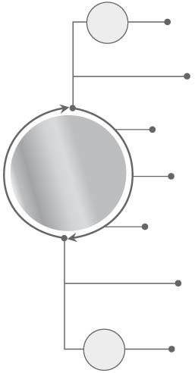
เริ่ม
พระราชสมภพ พ.ศ. 2098 ณ พระราชวังจันทร์ เมืองพิษณุโลก

เป็นพระราชโอรสของ พระมหาธรรมราชากับพระวิสุทธิกษัตริย์

มีพระสุพรรณกัลยา เป็นพระเชษฐภคินี (พี่สาว)
พระราชประวัติ
สมเด็จพระนเรศวรมหาราช

มีพระเอกาทศรถ เป็นพระอนุชา (น้องชาย)

ทรงประกาศอิสรภาพจากกรุงหงสาวดี (พม่า) พ.ศ. 2127

เสด็จขึ้นครองราชย์เป็นพระมหากษัตริย์ พ.ศ. 2133
(ตอนพระชนมายุ 35 พรรษา)

จบ
เสด็จสวรรคต ณ เมืองหาง พ.ศ. 2148 พระชนมายุ 50 พรรษา

3. จากนั้น ครูทบทวนพระราชประวัติให้นักเรียนศึกษาจากแผนภาพบนกระดานร่วมกัน
4. ให้นักเรียนและครูร่วมกันสรุปความรู้ ดังนี้
• สมเด็จพระนเรศวรมหาราชทรงเป็นบรรพบุรุษไทยที่กอบกู้บ้านเมืองให้รอดพ้นจากการรุกรานจากข้าศึกศัตรู ทำให้บ้านเมืองเกิดความสงบสุขและเป็นปึกแผ่นจนถึงปัจจุบัน
5. ครูให้นักเรียนร่วมกันแสดงความคิดเห็น โดยครูใช้คำถามท้าทาย ดังนี้
•
พระมหากษัตริย์ไทยในครั้งอดีตมีความสำคัญต่อชาติบ้านเมืองอย่างไร


การจัดบรรยากาศเชิงบวก

ให้นักเรียนศึกษาพระราชประวัติและวีรกรรมของสมเด็จพระนเรศวรมหาราชและสรุปความรู้เป็นแผนภาพ


สื่อการเรียนรู้

1. การเล่าเรื่องจากภาพยนตร์ตำนานสมเด็จพระนเรศวรมหาราชของนักเรียน
2. แผ่นซีดีหรือดีวีดีภาพยนตร์เรื่อง ตำนานสมเด็จพระนเรศวรมหาราช

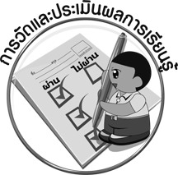
การวัดและประเมินผลการเรียนรู้

1. วิธีการวัดและประเมินผล
•
สังเกตพฤติกรรมของนักเรียนในการเข้าร่วมกิจกรรม
2. เครื่องมือ
•
แบบสังเกตพฤติกรรมการเข้าร่วมกิจกรรม
3. เกณฑ์การประเมิน
•
การประเมินพฤติกรรมการเข้าร่วมกิจกรรม
ผ่านตั้งแต่ 2 รายการ ถือว่า ผ่าน
ผ่าน 1 รายการ ถือว่า ไม่ผ่าน

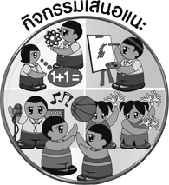
กิจกรรมเสนอแนะ

ให้ครูนำแผ่นซีดีหรือดีวีดีภาพยนตร์ เรื่อง ตำนานสมเด็จพระนเรศวรมหาราชฉายให้นักเรียนดู จากนั้นให้นักเรียนทำเป็นรายงานสรุปวีรกรรมของสมเด็จพระนเรศวรมหาราชส่งครู



ข้อเสนอแนะของผู้บริหารสถานศึกษา

______________________________________________________________________________
______________________________________________________________________________
______________________________________________________________________________
______________________________________________________________________________
______________________________________________________________________________
______________________________________________________________________________
______________________________________________________________________________
______________________________________________________________________________
______________________________________________________________________________
______________________________________________________________________________
______________________________________________________________________________
______________________________________________________________________________
______________________________________________________________________________
______________________________________________________________________________
______________________________________________________________________________
______________________________________________________________________________
______________________________________________________________________________
______________________________________________________________________________
______________________________________________________________________________
______________________________________________________________________________
______________________________________________________________________________
______________________________________________________________________________
______________________________________________________________________________
______________________________________________________________________________

ลงชื่อ_________________________ (ผู้บริหารสถานศึกษา)
(_________________________)
________/________/________


บันทึกหลังการสอน

ผลการจัดการเรียนการสอน

______________________________________________________________________________
______________________________________________________________________________
______________________________________________________________________________
______________________________________________________________________________
______________________________________________________________________________
______________________________________________________________________________

ปัญหา/อุปสรรค

______________________________________________________________________________
______________________________________________________________________________
______________________________________________________________________________
______________________________________________________________________________
______________________________________________________________________________
______________________________________________________________________________

แนวทางแก้ไข

______________________________________________________________________________
______________________________________________________________________________
______________________________________________________________________________
______________________________________________________________________________
______________________________________________________________________________
______________________________________________________________________________

ลงชื่อ_____________________________ (ผู้บันทึก)
(____________________________)
_________/__________/________

